Чепурченко Оксана Александровна,
директор ГОУ ЛНР « Артемовская СШ№8»,
Перевальский район, ЛНР
Королёва Светлана Михайловна,
заместитель директора по учебно-воспитательной работе
ГОУ ЛНР « Артемовская СШ№8»,
Перевальский район, ЛНР

ТЕХНОЛОГИЯ
«ОБРАЗОВАТЕЛЬНЫЙ ФОТОБИЕННАЛЕ» КАК СРЕДСТВО РАЗВИТИЯ ПОИСКОВО - ИССЛЕДОВАТЕЛЬСКОЙ ДЕЯТЕЛЬНОСТИ И ТВОРЧЕСКОЙ АКТИВНОСТИ ОБУЧАЮЩИХСЯ

Аннотация. В статье представлен опыт педагогического коллектива по применению интерактивной технологии "Образовательный Фотобиеннале" в учебно – воспитательном процессе, являющейся связующей нитью между педагогами, обучающимися и их родителями. Она рассматривается авторами как одна из мало применяемых, но достаточно эффективных технологий для развития креативности и поисковой деятельности школьников.

Ключевые слова: интерактивная технология, развитие творческих способностей, креативная педагогика.

Современный мир меняется очень стремительно и быстро. И его требования выстраиваются таким образом, что наиболее востребованными личностными качествами граждан являются остроумие, быстрая реакция на происходящие изменения, критическое мышление и креативность. В связи с этим меняется и система сегодняшнего образования. В соответствии с Государственным образовательным стандартом осуществляется « формирование основ умения учиться и способности к организации своей деятельности – умения принимать, сохранять цели и следовать им в учебной деятельности, планировать свою деятельность, осуществлять её контроль и оценку, взаимодействовать с педагогом и сверстниками в учебном процессе» [ 4 ]. Исходя из этого, одной из приоритетных задач современной школы является: создание необходимых условий для развития каждого ребёнка, формирование его активной жизненной позиции.
Каким образом можно достичь нужных результатов? Мы считаем, что для того, чтобы добиться положительных результатов и каждому ребёнку было комфортно и интересно на уроках, в образовательном пространстве школы необходимо использовать разнообразные современные технологии и методы обучения. Без сомненья, новаторские приёмы педагогической технологии могут способствовать развитию творческой активности субъектов образования. Одной из таких технологией, на наш взгляд, является интерактивная и контекстно-ориентированная технология «Образовательный фотобиеннале». Она разработана Ольгой Николаевной Мачехиной, доцентом кафедры открытых образовательных технологий Московского института открытого образования.
Цель статьи : популяризовать среди педагогической общественности современную интерактивную технологию « Образовательный фотобиеннале», познакомить с результатами работы педколлектива школы по внедрению данной технологии в учебно - воспитательный процесс.
Автор утверждает, что вышеупомянутая технология является модификацией технологии проектной деятельности [3 ] . Важной особенностью технологии является приобщение к образовательному процессу родителей. А ведь родители, согласно Закона «Об образовании», являются участниками образовательного процесса. Таким образом, данная технология становится связующим звеном между образовательным учреждением и семьей, усиливая роль взаимодействия всех участников учебно – воспитательного процесса: ребёнок-учитель, учитель-родитель, учитель-учитель, ребёнок-администратор, ребёнок-родитель. Кроме того, в целом, технология «Образовательный фотобиеннале» обеспечивает создание гармоничной воспитывающей среды через реализацию основного принципа креативной педагогики – возможность и необходимость развития творчества с детства. Целью технологии является создание образа на основе результатов восприятия рабочей группой объектов социальной реальности. Точнее, образовательный фотобиеннале учит обучающихся инициировать создание совместного с родителями и преподавателями пространства высокой творческой активности, ориентированного на появление, рождение образа, отражающего восприятие данной детско-взрослой группой объектов социальной реальности.
Используя данную технологию, на первом этапе (подготовительном) учитель формирует из обучающихся 4 группы – «Фотокорреспонденты», «Компьютерные дизайнеры», «Фотодизайнеры», «Проектировщики». Первая группа - « Фотокорреспонденты» - фотографирует моменты из жизни в соответствии с выбранной темой и определённым образом. Вторая группа - «Компьютерные дизайнеры»- фотографирует то, как работает первая группа, и представляет результаты своей работы в компьютерной презентации. Третья группа - «Фотодизайнеры» - создаёт из сделанных первой группой фотографий фотоколлаж. Четвертая группа - «Проектировщики»- детально описывает все действия участников других групп и готовит презентационный стенд.
Основной этап технологии связан с реализацией принципов исследовательской деятельности:
- Проводится занятие, на котором находится образ проекта (Эскиз, рисунок или словесное описание образа).
- Выбирается общая модель.
- Разрабатывается план работы учащихся каждой группы , обсуждается технология изготовления фотоколлажа.
- Организуется работа группы «фотодизайнеров» по созданию утверждённой версии.
- Организуется работа по созданию компьютерной презентации.
- Подготовка к презентации:
Организуется работа по созданию презентационного стенда – раскладушки. Стенд – раскладушка: в центре – фотоколлаж, слева – информация об образе, справа – описание этапов работы над фотоколлажем.
- Защита презентации
- Рефлексия. Обсуждение всех этапов работы с целью констатации как позитивного, так и негативного опыта.
Рефлексия по завершении проекта проводится по трем направлениям: опрос учащихся, родителей и выводы, сделанные педагогами, ставшими участниками проекта. Учащиеся отмечают, что работать над проектом было интересно, или трудно. Родители высказывают свое мнение о работе учащихся над проектом. Учителя также акцентируют внимание на работе учащихся в команде.
В конечном итоге организуется коллективное обсуждение результатов работы и средством, усиливающим эмоциональное воздействие на учеников, становятся мультимедиа-технологии, которые позволяют им предъявить миру свою творческую активность.
Что касается применения этой технологии на уроках необходимо сделать очень важное уточнение: результатом использования этой технологии является создание творческого проекта, отражающего какой-либо значимый образ, идею которого рассматривали на уроках или основная мысль урока. Именно таким образом, в ходе собственно креативной деятельности учащиеся смогут добиться моделирования предметного и социального содержания жизнедеятельности и тем самым обеспечиваются условия трансформации учебной деятельности в социально-практическую. Технология позволяет гармонично сочетать ручной труд и компьютерные технологии, а детям она помогает соединить любимое хобби с учебным процессом. Причем, приоритетным в этой деятельности становится совместное школьно-родительское сообщество.
В нашей школе данная технология применяется уже 4 года. Первым результатом стал стенд - фотоколлаж « Души обитель не теряет своего очарования», который продемонстрировал синтез исследовательской работы учащихся по храмам Перевальского района, исторических данных и экспонатов краеведческого музея г.Перевальска, творческих работ учащихся и их родителей
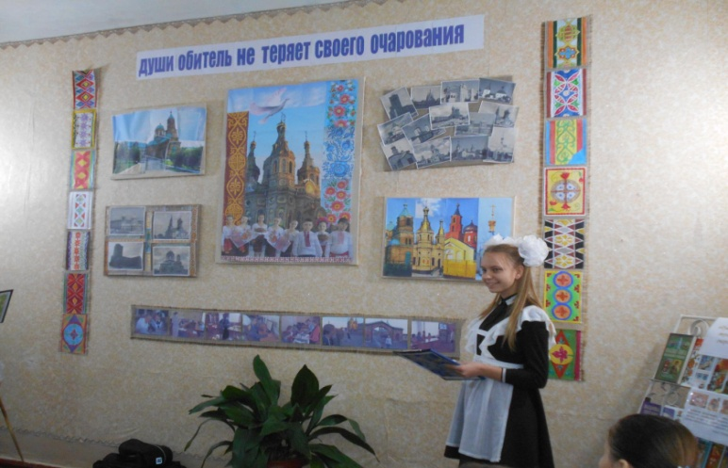
Материалы данного проекта используются на уроках истории, основ православной культуры и мировой художественной культуры, музыки и изобразительного искусства, на классных часах и общешкольных мероприятиях.
Следующим продуктом данной технологии стал широкомасштабный проект учебно – практической направленности « Широко шагнула химия в дела человеческие», в результате которого была создана композиция – фотоколлаж периодической системы химических элементов имени Д.И.Менделеева на современный лад: с рисунками области применения каждого элемента таблицы.
Для подтверждения основной темы исследования учащиеся исследовали магазины, аптеки, домашние ванные комнаты, кухни и погреба; научились изготавливать экологически чистые продукты косметики :хозяйственное мыло, зубную пасту в домашних условиях.
Еще одним продуктом данной технологии стал стенд - раскладушка фотоматериалов о героях 2х войн города Артемовска: Великой Отечественной войны и войны на Донбассе 2014 – 2019 года под общей темой « Моя земля – земля героев». Материал данного гражданско – патриотического проекта используются на общешкольных и классных мероприятиях, на уроках истории. Дети подняли семейные архивы , провели опросы населения, втретились с семьями погибших героев. Такая работа оставила незабываемый след в душах подростающего поколения, которое с благодарностью чтит память о славных подвигах их земляков.
Таким образом, образовательный фотобиеннале - последовательная система действий педагога – тъютера , ориентированная на использование интерактивных методов и приемов организации образовательного процесса на основании имеющихся в активном использовании знаний, умений и навыков учащихся, а также на приемы и формы организации образовательного процесса в соответствии с необходимостью выстраивания поведения в определённой ситуации. При условии следования алгоритму действий все участники образовательного процесса получают в рамках урока или внеурочного мероприятия легко воспроизводимый и транслируемый результат.
Тем более использование технологии «Образовательный фотобиеннале» имеет ряд преимуществ:
1. Индивидуализация обучения
2. Интенсификация самостоятельной деятельностной работы учащихся.
3. Рост объема выполненных на уроке заданий.
4. Расширение активно используемых информационных потоков.
5. Повышение мотивации и познавательной активности за счет разнообразия
форм работы, возможности включения игрового момента.
6. Новые возможности, позволяющие вместе с родителями получать удовольствие от увлекательного процесса познания.
7. Интегрирование технологии «Образовательный фотобиеннале» в формате обычного занятия позволяет сделать процесс обучения более интересным, разнообразным, интенсивным.
8. Соответствие концепции преемственности в контексте совместной работы учащихся и педагогов по подготовке образовательных моделей
Внедрение подобной технологии в образовательный процесс гарантирует реализацию основных положений деятельностного и компетентностного подходов. Ведь использование технологии «Образовательный фотобиеннале» способствует развитию креативности во всех её аспектах и помогает проявлению творческой активности всех субъектов образовательного взаимодействия. Практическая деятельность гармонично сочетается с умственной деятельностью, и путём взаимодействия «учитель-ученик-родитель» способствует формированию конкурентноспособной , деятельной личности .

Список литературы:
- Вербицкий А.А. Компетентностный подход и теория контекстного обучения. – М.: ИЦ ПКПС. – 2004. – 84 с.
- Мачехина О.Н. Создание воспитывающей среды в школе посредством реализации основного принципа креативной педагогики / О.Н. Мачехина // Образование через всю жизнь: непрерывное образование в интересах устойчивого развития. – 2012. – №1. – Т. 10. – С. 190–192.
- Мачехина О.Н. Технология «Образовательный фотобиеннале» / О.Н. Мачехина // Воспитание школьников. – 2011. – №8. – С. 35–38.
- Петренко М.А. Новаторские приёмы педагогической технологии как результат проявления творческой активности учителя и ученика / М.А. Петренко, А.И. Шепелев // Современные наукоемкие технологии. – 2016. – №10–2. – С. 361–368 [Электронный ресурс]. – Режим доступа: http://www.top-technologies.ru/ru/article/view?id=36336

